 | 世界无线电通信大会（WRC-23）  2023年11月20日-12月15日，迪拜 |  | 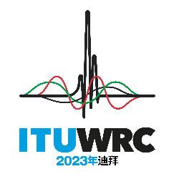
全体会议 |  | 文件 87 (Add.13)-C
 |  | 2023年10月23日
 |  | 原文：英文
非洲共同提案
有关大会工作的提案
议项1.13
1.13 根据第661号决议（WRC-19），考虑升级14.8-15.35 GHz频段内空间研究业务划分的可能性；

NOC AFCP/87A13/1
条款

NOC AFCP/87A13/2
附录

SUP AFCP/87A13/3
第661号决议（WRC-19）
审查将14.8-15.35 GHz频段内空间研究业务的次要业务
划分地位可能升级为主要业务划分地位
理由： 假设这些方法未防止对现有业务的有害干扰，并且不对14.8-15.35 GHz频段中的主要业务系统予以保护。如果使用条件能够确保现有业务免受有害干扰，则这种情况可能会改变。
请非洲电信联盟（ATU）主管部门继续审议本议项下的动态，并在保护14.8-15.35 GHz频段主要业务的同时，审查升级该频段空间研究业务的可能性，以期在满足保护固定和移动业务以及射电天文业务的要求的情况下，对方法E1或方法E2给予可能的支持。
注：突尼斯主管部门对WRC-23议项1.13持不同于AFCP的方法，但不反对AFCP的意见。
______________

